**Тема: Многообразие растений.**

Мир растений изучает наука *ботаника.* Слово «ботаника» происходит от греческого «ботане», что значит «трава», «растение». Ученые ботаники выясняют, как происходит их питание, рост, размножение, развитие и расселение, какие условия им необходимы для жизни. *Однолетние растения* живут только один летний сезон, за который успевают вырасти, отцвести и образовать плоды и семена. Это в, основном, травы. *Двулетники* в первый год жизни накапливают в определенных частях растения питательные вещества, а на второй год жизни, используя их, зацветают (например, морковь, капуста, редька и др.) *Многолетние* растения могут жить от нескольких лет до нескольких тысяч лет (многолетние травы, кустарники, деревья). *Дикорастущие* растения растут, размножаются и расселяются без участия человека. Человек их использует как строительный материал, топливо, сырье для различных отраслей промышленности, для приготовления лекарственных препаратов, пищевых продуктов, а также для селекции. *К культурным* растениям относятся в первую очередь  **пищевые** :*зерновые* (пшеница, рожь, ячмень, просо, рис, кукуруза, овес);*зернобобовые* (горох, соя, чечевица, бобы, фасоль, арахис); *овощные (*картофель, капуста, свекла, морковь, редис); *плодово-ягодные* (яблоня, вишня, смородина, виноград); *масличные* (подсолнечник, горчица); **кормовые** (кормовая свекла, турнепс); **технические** (лен, хлопок); **декоративные** (астры, гладиолусы, розы и мн.др.).*Зеленые растения выделяют* кислород, необходимый *для дыхания,* как самих растений, так и других организмов. Растения способны *образовыват*ь из неорганических веществ неживой природы сложные *органические вещества*, без которых не могут жить животные и человек.

***Задание 1.Внимательно прочитайте текст и вставьте пропущенные слова.***

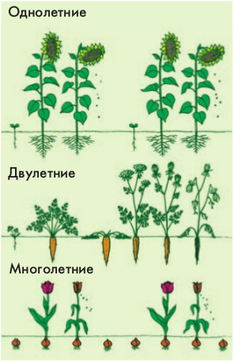

*Однолетние растения* живут ……… сезон, за который успевают вырасти, отцвести и образовать ……. и …….. Это в, основном, травы.

*Двулетники* в первый год жизни накапливают в определенных частях растения ………..вещества, а на …….. жизни, используя их, зацветают (например, морковь, капуста, редька и др.)

*Многолетние* растения могут жить от ………. лет до нескольких тысяч лет (многолетние травы, кустарники, деревья).

***Задание 2.Заполните в тетради таблицу***

|  |  |
| --- | --- |
| Культурные растения | Примеры |
| Зерновые |  |
| Зернобобовые |  |
| Овощные |  |
| Масличные |  |
| Кормовые |  |
| Технические |  |
| Декоративные |  |
| Лекарственные |  |

***Задание 3.Внесите в таблицу соответствующие номера растений***

**1.** Картофель. 2. Свекла. 3. Дуб. 4. Капуста. 5. Береза. 6. Тополь. 7. Саксаул.

8. Огурцы. 9. Подорожник. 10. Одуванчик. 11. Морковь. 12. Баклажаны.

|  |  |
| --- | --- |
| Растения | Номера растений |
| Культурные |  |
| Дикорастущие |  |

**Тема: Органы растений. Жизненные формы растений.**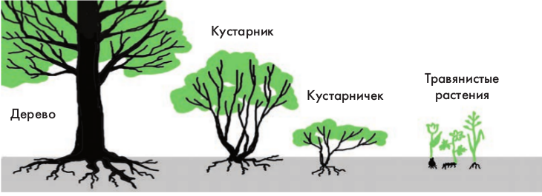

*Цветковые растения* на Земле – 250 тысяч – цветковые. У цветковых растений есть *корни, побеги, цветки, и плоды с семенами* Корни и побеги – это ***вегетативные органы растения*.** Побег состоит из стебля с расположенными на нем листьями и почками. Цветки характерны только для цветковых растений. Они являются для них органом полового размножения, на месте цветка образуется плод с семенами ***(генеративные органы),*** поэтому их называют покрытосемянными . Общий внешний облик растения называют его *жизненной формой.*

**Деревья –** это жизненная форма представлена обычно крупнымирастениями. Главная часть внешнего вида дерева – это *мощный ствол,* несущий наверху *крону из побегов разного возраста*

**Кустарники** отличаются от деревьев тем, что у них не один ствол, а *много стволиков р*азной толщины и высоты . Они отходят от общего основания, скрытого обычно под землей.

**Кустарничками** называют жизненную форму многолетних растений, *похожих на кустарники*, но гораздо меньших размеров, не выше полуметра, чаще – 20-30 см. Среди лесных кустарничков известны брусника, черника. В зимний период со всеми своими почками они полностью *укрыты снеговым* покровом.

**Травы**, как, правило, имеют зеленые стебли. У многих трав ежегодно надземные *органы отмирают*. Травы обладают *ограниченным ростом.* Травы бывают *однолетними, двулетними и многолетними* с сочными не одревесневшими стеблями.

***Задание 1.Определите на рисунке органы растения по образцу.***

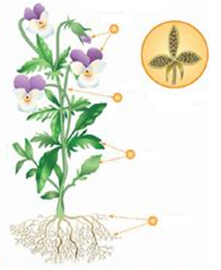



Плод с семенами

цветок

лист

стебель

корень

***Задание2.* *Распределите растения по группам и соедините стрелкой.***

|  |  |  |
| --- | --- | --- |
| **деревья** | **кустарники** | **травы** |

мята

дуб

ива

берёза

шиповник

одуванчик

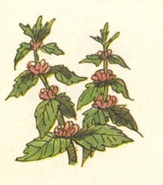

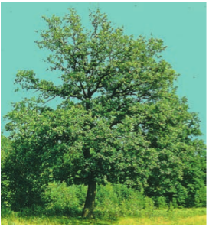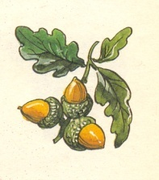

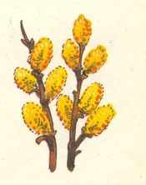

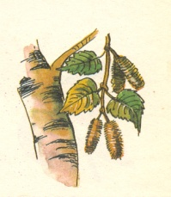

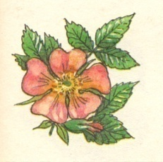

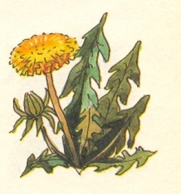

**Тема: Клетка – основная, структурная единица растительного организма.**

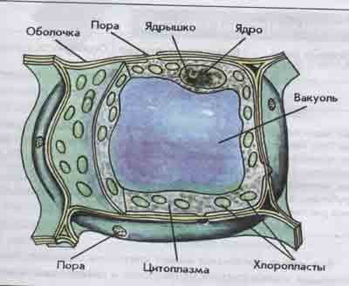Клеточное строение растительных организмов было открыто в XVII в Робертом Гуком. Клетка имеет *оболочку*, или стенку, которая защищает ее и пропускает вещества через поры. Под оболочкой расположена бесцветная цитоплазма, в составе которой имеется вода, белки, сахара и жиры.Цитоплазма находится в постоянном движении*.* В ней расположен более плотный комочек – *ядро*, обеспечивающее все жизненные процессы в клетке и содержащее наследственный материал- ДНК. Прозрачные пузырьки – *вакуоли,* заполненные водянистым *клеточным соком. Только* для растительных клеток характерно наличие вакуоли с клеточным соком, в котором растворены соли, сахара, органические кислоты. В каждой живой клетке растений есть один какой-либо вид *пластид.*  Хлоропласты, содержащие хлорофилл, в которых происходит фотосинтез; хромопласты, содержащие желтые и оранжевые пигменты, а также лейкопласты - бесцветные пластиды

***Задание 1.Найдите на рисунке:*** ядро с ядрышком, поры, цитоплазму, вакуоль, пластиды, оболочка клетки. Укажите номер.

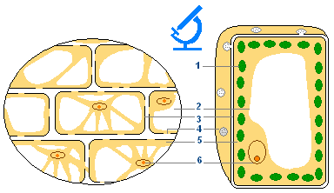Ядро с ядрышком _____

Поры _____

Цитоплазму _____

Вакуоль _____

Пластиды _____

Оболочка клетки _____

***Задание 2.Выпишите цифры, после которых даны правильные суждения.***  
1. Растительная клетка имеет плотную прозрачную оболочку.   
2. Цитоплазма клетки бесцветное, вязкое вещество.   
3. Вакуоли растительной клетки заполнены воздухом.  
4. В цитоплазме растительной клетки имеются тельца, называемые пластидами.   
5. Зеленые пластиды называются хлоропластами.   
6. Окраска тех или иных частей растения зависит только от цвета пластид.   
7. Цитоплазма и ядро в зрелой клетке оттеснены к оболочке круп ной центральной вакуолей.   
8. В цитоплазме клетки пластиды не перемещаются.   
19. Между клетками могут быть пространства, заполненные воздухом, межклетники.   
10. Каждая живая клетка точек роста питается, растет, дышит и делится.

|  |  |  |  |  |  |  |  |  |  |
| --- | --- | --- | --- | --- | --- | --- | --- | --- | --- |
|  |  |  |  |  |  |  |  |  |  |

***Задание 3. Выполните тест, номера правильных ответов обведи кружочком***

1.Покрывает клетку снаружи**:**

А) Ядро

В) Вакуоль

С) Оболочка

D) Цитоплазма

Е) Пластиды

2. Контролирует жизненные процессы клетки:

А) Цитоплазма

В) Вакуоль

С) Пластиды

D) Оболочка

**3**. Хлоропласты – это пластиды**:**

А) Красные

В) Желтые

С) Зеленые

Е) Бесцветные

4. Органоид характерный только для растений:

А) Ядро

В) Оболочка

С) Цитоплазма

D) Вакуоль

Е) Поры оболочки

Е) ядрo

**Тема: Жизнедеятельность клетки.**

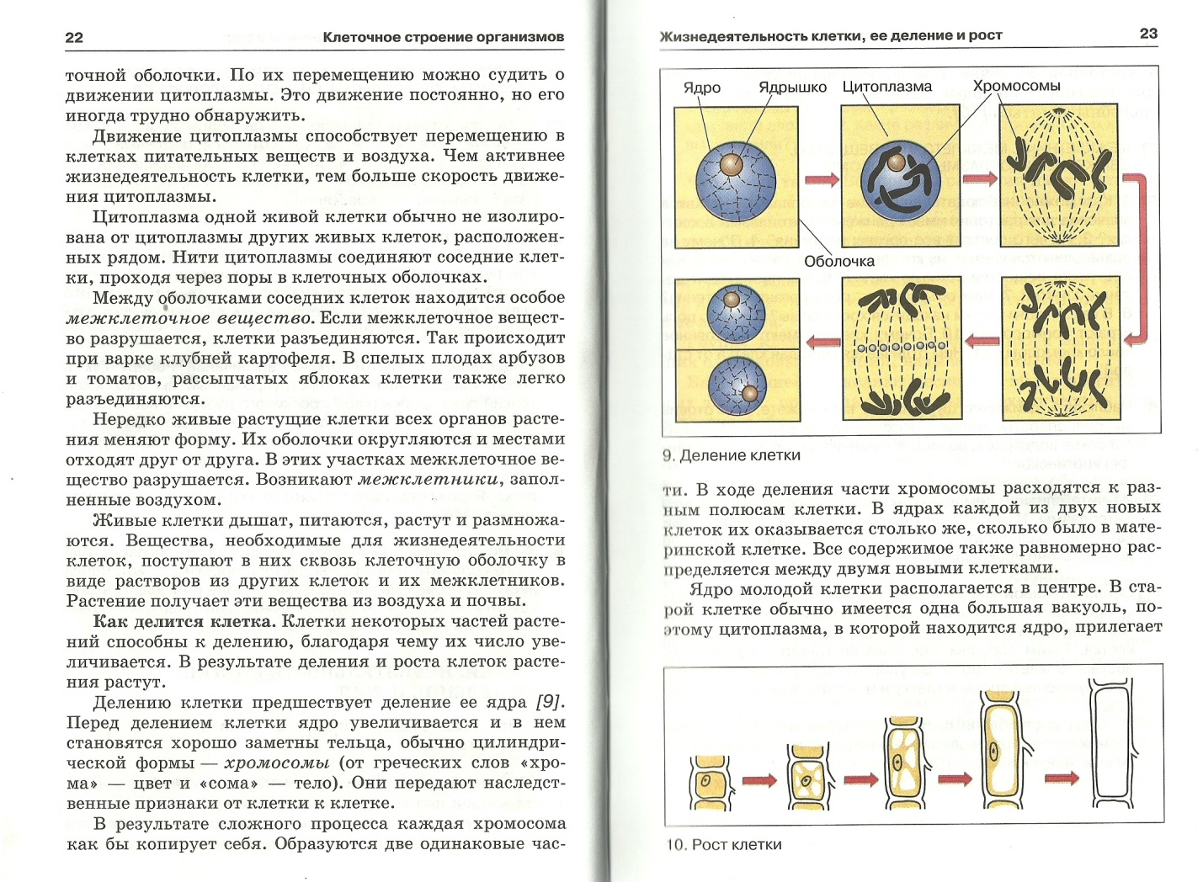 Связь всех частей клетки обеспечивается движением цитоплазмы, а также осуществляется и перемещение веществ в клетке.Важным проявлением клеток является – способность их *к делению*. При этом из одной исходной (материнской) клетки *образуется две дочерних*. Затем каждая из них дорастает до размеров *материнской, и снова делиться*. Главную роль при этом *играет ядро*. Оно делится первым. Перед делением в нем становятся заметными *хромосомы – носители наследственных признаков.* Каждая хромосома делиться продольно, очень точно на *две половинки*. Эти половинки *расходятся* к двум *противоположным концам материнской клетки*, где участвуют в образовании новых, *дочерних ядер.* Позднее каждая хромосома нового ядра *достраивает недостающую половинку,* «ушедшую» в другое дочернее ядро. В новых ядрах *восстанавливается число хромосом*, как это было в материнской клетке. Живые клетки делятся обычно только в молодом состоянии. Клетка поглощает вещества из внешней среды и превращает их в вещества своего тела. Клетка дышит, поглощая кислород и выделяя углекислый газ. Многие продукты распада клетки выделяются во внешнюю среду. Описанные процессы, протекающие в клетке, называют *обменом веществ.*Поступление веществ зависит от *проницаемости оболочек и цитоплазмы.* Оболочка и цитоплазма легко пропускают воду и газы (например, кислород*,* углекислый газ). В клетках можно обнаружить запасной крахмал в виде крахмальных зерен в бесцветных пластидах.

***Задание 1.Внимательно прочитайте текст и вставьте пропущенные слова в предложениях.***

Важным проявлением клеток является – способность их *к делению*. При этом из одной исходной (материнской) клетки *образуется ………..*. Затем каждая из них дорастает до размеров *материнской, и снова ………….* Главную роль при этом *играет ……….* Оно делится первым. Перед делением в нем становятся заметными *…………– носители наследственных признаков.* Каждая хромосома делиться продольно, очень точно на *две половинки*. Эти половинки *расходятся* к двум *противоположным концам материнской клетки*, где участвуют в образовании новых, *………..* Позднее каждая хромосома нового ядра *достраивает недостающую половинку,* «ушедшую» в другое дочернее ядро. В новых ядрах *восстанавливается ………….*, как это было в материнской клетке.

***Задание 2.Укажитете на рисунке старую клетку. Почему вы так считаете?***

 ***Задание 3. Выполните тест, определите правильный ответ, в тетради кружочком выдели букву вопроса, которая соответствует правильному ответу.***

*1.Поглощение О2 и выделение СО2 клеткой - это процесс:*  
а) питания; б) дыхания; в) размножения.

*2.Питание клетки происходит в результате*:

а) поступления в клетку из внешней среды воды, минеральных веществ, углекислого газа;

б) поглощения кислорода и выделения углекислого газа; в) увеличения клетки в размерах.

*3.Ко всем частям клетки доставляются нужные ей вещества и удаля­ются в вакуоли вещества, выработанные клеткой, благодаря:* а) дыханию; б) питанию; в) движению цитоплазмы.

*4.Главную роль в процессе деления играет:*  
а) цитоплазма; б) ядро; в) вакуоли. *5.Рост растения осуществляется за счет процесса:*  
а) деления клеток; б) питания; в) дыхания

**Тема: Строение семян на примере двудольных и однодольных растений.**

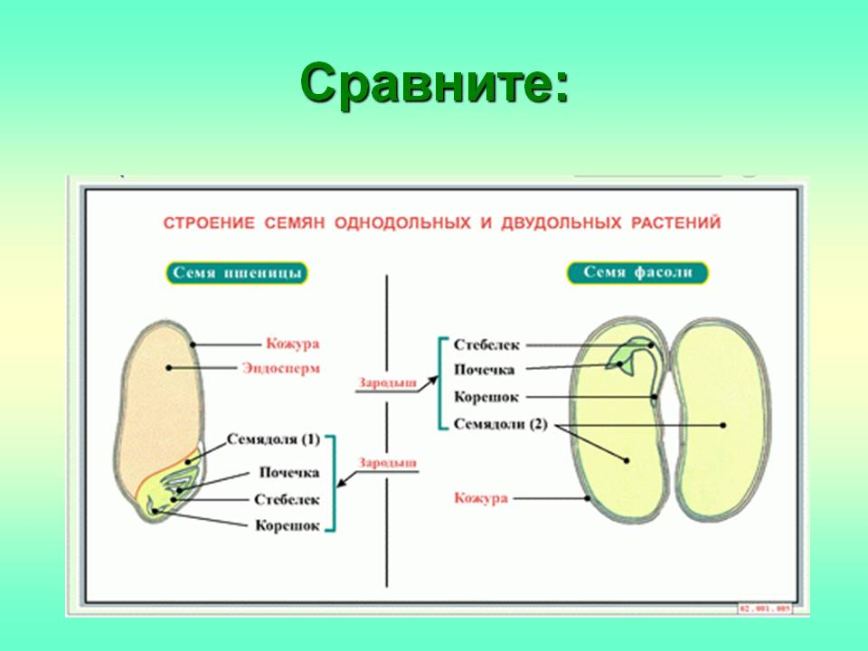 **Строение семян двудольных растений** (на примере семени фасоли): Кожураплотная, блестящая, гладкая, разной окраски, легко снимается. Она защищает семя от повреждений и высыхания. На вогнутой стороне семени имеется **рубчик**– след от семяножки, которая соединяла семя с околоплодником. Рядом с ним находится небольшое отверстие – **семявход** (**микропиле**). Оно необходимо для поступления воды в семя при его набухании. Под кожурой находится **зародыш *–*** маленькое растение и **2 семядоли (зародышевые листья)**. В них откладывается запас питательных веществ. Между семядолями располагаются зародышевые **корешок, стебелек и почечка.** Т.о. зародыш обладает теми же вегетативными органами, что и взрослое растение – корень и побег. Растения, у которых зародыш имеет 2 семядоли - **двудольные:** яблоня, картофель, дуб, ясень, огурец, астра, георгин, фасоль, горох, подсолнечник, морковь, тыква и др***.*Строение семян однольных растений** (на примере зерновки пшеницы): Зерновка пшеницы является плодом. Снаружи покрыта пленчатым околоплодником - это **плодовая оболочка**. Околоплодник плотно срастается с кожурой семени, отделить его невозможно. Вдоль семени пролегает бороздка, на которой находится рубчик. Зерновка состоит из зародыша, питательной ткани - эндосперма и кожуры семени. Зародыш в зерновке занимает очень небольшое место, главную часть ее составляет эндосперм. У однодольных растений на верхушке продольной оси зародыша находится семядоля, а почечка (с конусом нарастания)- в стороне от нее.Растения, у которых зародыши имеют одну семядолю - **однодольные:** кукуруза, рожь.

***Задание 1.Укажите******части семени фасоли на рисунке:***

1. 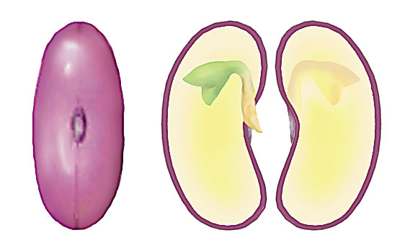Кожура
2. Семядоля
3. Рубчик
4. Зародыш семени
5. Почечка
6. Корешок
7. Стебелек

***Задание 2.Рассмотрите зерновку пшеницы. Укажите части зерновки пшеницы на рисунке:***

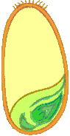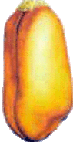

1. Кожура
2. Семядоля
3. Зародыш семени
4. Почечка
5. Корешок
6. Стебелек

***3.Заполните таблицу:***

|  |  |  |  |  |  |  |
| --- | --- | --- | --- | --- | --- | --- |
| Название растения | Число семядолей в семени | Где находится запас питательных веществ | Чем покрыто семя, легко ли отделяется кожура | Строение зародыша | Функция семядолей | Название класса растений |
| Фасоль |  |  |  |  |  |  |
| Пшеница |  |  |  |  |  |  |

***Задание 4. Восстановите логическую цепь***:

Корешок + стебелек +…… ? + ?...... ––> зародыш семени двудольных растений.

1 семядоля + стебелек + корешок + ?..... ––> ? …...

Семя двудольных растений ––> ?...... + зародыш семени.

Семя однодольных растений ––> ?..... + зародыш семени + ? …...

**Тема: Условия прорастания семян.**

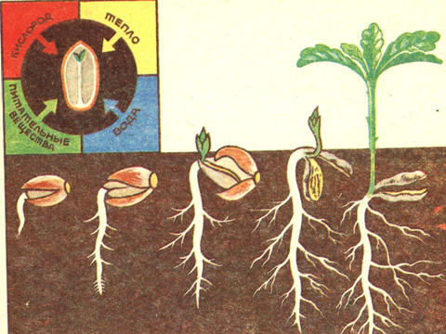 В состав семян входят органические и неорганические вещества. Неорганические: вода и минеральные соли; органические: белки, жиры, крахмал.

Для прорастания семян необходимы следующие условия: наличие воды, тепла, воздуха. Воздух: сухие семена дышат слабо. При прорастании они интенсивно поглощают кислород и выделяют углекислый газ. Дыхание происходит днем и ночью. Во время дыхания выделяется тепло и прорастающие семена нагреваются. Семена дышат интенсивнее при повышении температуры окружающей среды.

Для прорастания холодостойких растений требуется большое количество воды Вода – для набухания семени и разрыва кожуры, превращения крахмала и белка в растворимое состояние, т.к. зародыш семени может потреблять только растворенные питательные вещества. Питание проростков обеспечивается за счет питательных веществ семени. Прорастание семян бывает подземным и надземным. При надземном прорастании семядоли выносятся на поверхность земли. Глубина заделки семян зависит от величины семени и свойств почвы. Семена служат кормом для диких и домашних животных. Семена и пищевые продукты для человека.

**Глубина заделки семян**: Мелкие семена репы, лука 1-2 см, семена средних размеров редиса, огурцов 2 – 4 см, крупные семена бобов, фасоли, гороха 4 – 5 см. В песчаных почвах семена сеют глубже чем в глинистых, т.к. песчаная почва легка, в ней много воздуха, но мало влаги; глинистая почва более плотная и тяжелая, воздуха в ней мало, а влаги достаточно.

***Задание 1. Вставьте пропущенные слова***.

* В состав семян входят …….. и … ……..вещества.
* К органическим веществам семени относятся …, …, ……. .
* Неорганическими веществам семени являются …….. и ……. .

***Задание 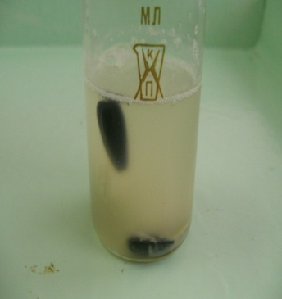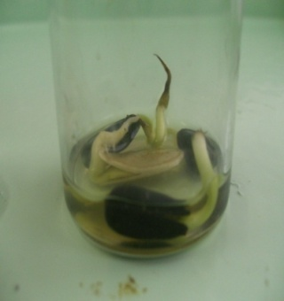2.Объясните*.** Ученики 6 «А» класса решили выяснить, какие условия необходимы для прорастания семян. Канат взял небольшое количество воды, слегка покрывающие семена, а Макпал решила, чем больше, тем лучше. Через пять дней они посмотрели результат. У Каната семена проросли (А), а у Макпал (Б) они начали портиться, так и не дав ростков (рисунок Б). Объясните, используя результаты опыта, какие условия необходимы для прорастания семян.

**А Б** ___________________________________________________________________________________________________________________________________________________________________

***Задание 3. Решите***. Макпал и Кайрат решили поставить опыт и выяснить на какую глубину лучше всего садить семена. Они взяли семена мака (А), фасоли (Б) и посадили их на первой грядке на глубину 2 см, на второй на глубину 5 см. Семена мака и фасоли проросли на первой грядке, но при этом большая часть проростков фасоли высохла и погибла. На второй грядке семена фасоли были крепкие, а семена мака не взошли.

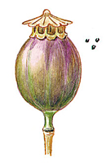А 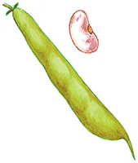 Б

Помогите понять, как необходимо высаживать семена.______________________________________________________________________________________________________________________________________________________________

***Задание 4.Ответьте***. Сколько березок вырастет из 3 –х семян тополя?_______________________

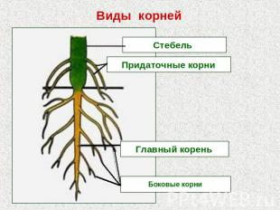

**Тема: Корень.**

**Корень** – орган, обеспечивающий растение водой, минеральными веществами и укрепляющий его в почве. Функции корня:

1. Поглощающая - вода с растворенными в ней веществами переносится через ксилему к надземным органам, где включается в процессы фотосинтеза.
2. Проводящая - через ксилему и флоэму корня происходит движение воды и питательных веществ.
3. Запасающая - синтезированные органические вещества по флоэме возвращаются из наземных органов в корень и запасаются.
4. Синтетическая - в корне синтезируются многие аминокислоты, гормоны, алкалоиды и др.
5. Якорная - закрепляют растение в грунте.

В корне различают главный корень и боковые корни.

**Корень главный** - развивается из корешка зародыша – закрепляет растение в почве.

**Корень боковой** – отрастает от главного – участвуют в процесс всасывания воды.

**Корень придаточный** - отрастает от стебля и листьев - закрепляет растение в почве и улучшает питание.

**Корневая система** – совокупность всех корней растения. **Стержневая корневая система** образуется при преобладающем росте главного корня, от которого отрастают боковые корни.

**Мочковатая корневая система** образуется при слабом росте или отмирании главного корня и развитии большого числа придаточных корней , имеющих одинаковую длину и толщину, на них также отрастают боковые корни.

***Задание 1. Вставьте пропущенные слова***.

**1.** Совокупность корней растения называется ……………… системой.

**2.** Корневая система, в которой можно выделить главный корень, называется ………… .

**3.** Стержневая корневая система состоит из ……….… и … ……………корней.

**4.** Если в корневой системе нельзя выделить главный корень, то система называется …………… .

**5.** Мочковатая корневая система состоит из ………..… и ………….. корней.

**6.** Дикая редька, пастушья сумка, сурепка, одуванчик, фасоль, горох, подсолнечник имеют … корневую систему.

**7.** Рожь, пшеница, овес, мятлик луговой, ежа сборная, лютик едкий, подорожник большой, первоцвет имеют … корневую систему.

**8.** Корни, которые отрастают от главного, называются ……… ……………………..

**9.** Придаточными называются корни, которые отрастают от …………………

**10.** Из зародышевого корешка развивается … …………………….

***Задание 2. Восстановите логическую цепь***.

1.Минеральные вещества + ?............. ––> корень.

2.Главный корень + ?............ ––> стержневая корневая система.

3.Придаточные корни + ?............... ––> мочковатая корневая система.

***Задание 3.Рассмотрите корневые системы***. Помогите ежику Ерошке указать виды корневых систем.

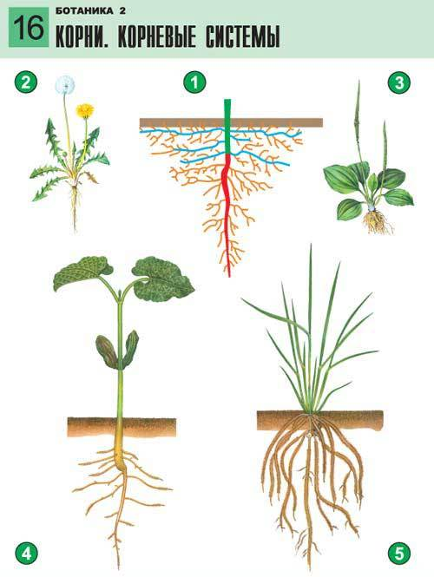 А___________ Б_________________

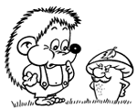

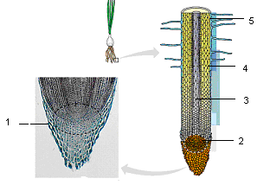**Тема: Внешнее и внутреннее строение корня .**

**В зоне деления (2)** клетки образовательной ткани интенсивно размножаются. Скрыта под корневым чехликом

**В зоне роста (3) происходит**  рост и растяжение клеток. Образована образовательной тканью. Формирование проводящей ткани.

**Зона всасывания (4)** Густо покрыта корневыми волосками ***,*** которые всасывают воду и создают опору молодому корню. Волосок формируется из покровной ткани ***.*** Длина волоска = 0,1-1,5 мм.

**Зона проведения (5)** Корневые волоски отсутствуют, но много боковых корней .Образована проводящими тканями – это древесина с сосудами, по которым передвигаются вода и растворы минеральных веществ и луб с ситовидными трубками***(5)*** - по которым передвигаются органические вещества. Зона проведения удлиняется по мере роста корня.

***Задание 1.Цифрами определите правильную последовательность зон корня, начиная с верхушки.***

? Зона проведения

? Зона всасывания

? Зона роста

? Зона деления

***Задание 2 . Допишите пропущенное слова в тетради.***

а) Часть корня, которая предохраняет его верхушку называется_____________

б) Он защищает молодые клетки корня, которые образуют зону______________

в) Поглощение воды и минеральных веществ осуществляют особые клетки корня, называемые__________

г) Раствор минеральных солей поступает из зоны __________ в зону ____________, а оттуда в сосуды стебля.

***Задание 3. Внимательно прочитайте вопросы и варианты ответов, определите правильный ответ, в тетради кружочком выдели букву вопроса, которая соответствует правильному ответу.***

1.Клетки корня активно делятся в зоне:  
 а) роста; б) деления; в) всасывания.

2.Гладкий участок корня, находящийся выше зоны деления:  
 а) зона проведения; б) зона растяжения; в) зона роста.

3.Корневые волоски характерны для зоны:  
 а) роста; б) деления; в) всасывания.

4.Выше зоны всасывания находится: а) зона проведения; б) зона роста; в) корневой чехлик.

5. По клеткам проводящей ткани вода с растворенными солями проходит от: а) корня к стеблю; б)стебля к корню; в) корневого чехлика к зоне всасывания.

***Задание 4. Объясните***. Ученица неудачно пересадила комнатное растение и повредила много корешков, растение стало вянуть, хотя его хорошо поливали, дайте объяснение, почему стало вянуть растение.

________________________________________________________________________________________________________________________________________________________________________________